06/05/2021 COMPRASNET - O SITE DE COMPRAS DO GOVERNO
» PREGÃO ELETRÔNICO

PODER JUDICIÁRIO
Tribunal Regional Federal
Tribunal Regional Federal da 2a Região Justiça Federal de 1a instância - RJ
Termo de Homologação do Pregão Eletrônico
NO 00012/2021
Às 11:30 horas do dia 06 de maio de 2021, após constatada a regularidade dos atos procedimentais, a autoridade competente, Sr. LUCIANA BARAO RODRIGUES, HOMOLOGA a adjudicação referente ao Processo nO JFRJEOF2021/69, pregão no 00012/2021.
Resultado da Homologação

Item: 1
Descrição: SERVIÇO DE VIGILÂNCIA ARMADA
Descrição Complementar: Execução de serviços continuados de vigilância patrimonial armada com confirmação de ronda eletrônica monitorada, incluindo o fornecimento de toda mão de obra e insumos necessários à execução do contrato, conforme Anexo I (Termo de Referência).
Tratamento Diferenciado:
Aplicabilidade Decreto 7174: Não
Aplicabilidade Margem de Preferência: Não
Quantidade: 1 Unidade de fornecimento: Posto
Valor Máximo Aceitável: R$ 29.386.563,0000 Intervalo Mínimo entre Lances: R$ 0,01 Situação: Homologado
Adjudicado para: GUARD ANGEL VIGILANCIA EIRELI pelo melhor lance de R$ 26.201.437,2000 , com valor negociado a R$ 26.200.462,2000 .

Eventos do Item
Evento Data Nome Observações
Adjudicação individual da proposta. Fornecedor: GUARD ANGEL VIGILANCIA
06/05/2021 EIRELI, CNPJ/CPF: 00.809.803/0001-91, Melhor lance: R$ 26.201.437,2000,
Adjudicado 11:30:20 Valor Negociado: R$ 26.200.462,2000, Motivo: Adjudicação conforme DESPACHO NO JFRJ-DES-2021/11468 do Diretor do Foro.
LUCIANA
06/05/2021
Homologado 11:30:45 BARAO
RODRIGUES
Fim do documento

comprasnet.gov.br/livre/pregao/termoHom.asp?prgCod=911541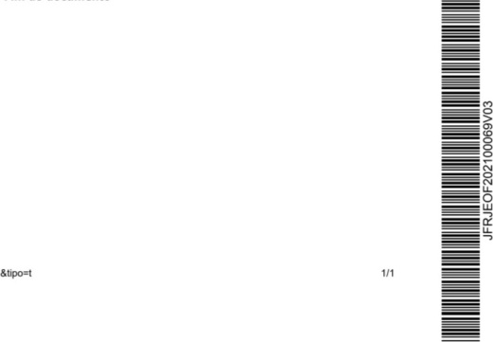
Autenticado digitalmente por LUCIANA BARAO RODRIGUES. Documento NO: 307997227961849-3591 - consulta à autenticidade em https://siga.jfrj.jus.br/sigaex/public/app/autenticar?n=3079972.27961849-3591

